
VISTA BACKOFFICE
Manual de Procedimentos Operativo
BRA-TRA-MPO-BACK-0O

CINÉPOLIS

Revisão 06: 09 de outubro de 2018.

Toda a informação contida neste documento é confidencial e é uma fonte de informação para a operação dos processos administrativos, operativos e de suporte de Cinépolis (incluindo a qualquer de suas empresas afiliadas e/ou subsidiarias, ou a aquelas que de tempo em tempo formem parte do Grupo Cinépolis). Portanto, fica estritamente proibida a publicação, divulgação e utilização de seu conteúdo por qualquer meio, para fins próprios ou de terceiros não autorizados e sem o consentimento expresso e por escrito de Cinépolis.

Folha de Assinaturas

Elaboração:
Daniele Endler
Daniele Endler
Consultora de Processos Scanton
Validação:
Ederson Leite
Ederson Leite
Gerente Conjunto – Largo 13

Índice

1. Descrição do Processo 4
2. Acesso ao Módulo BackOffice 6
2.1. Cadastro de usuário 7
2.2. Alteração de dados/ Reset de senha 11
2.3. Atualização de senha .. 13
2.4. Exclusão de usuário …………………………………………………………………………………………………………..14
2.5. Extração do Relatório Registro de usuário .………………………………………………………………………..15
3. Programação da Semana 16
3.1. Programação semanal 17
3.2 Programação Projeto Escola ………………………………………………………………………………………………23
3.3. Extração do Relatório Programação da Semana 24
4. Inventário 26
4.1. Inventário 27
4.2. Registro de itens em desperdício 31
4.3. Transferência de itens entre cinemas…………………………………………………………………………….…32
Processo de saída de produto(s) no sistema Vista…………………………………………………….…32
Processo de entrada de produto(s) no sistema Vista …………………………………………………….…36
4.4. Exclusão de nota fiscal 40
4.5. Extração do Relatório Posição Estoque e Desperdício 46

Descrição do Processo

O sistema Vista é uma ferramenta de uso Operativo no qual contempla módulos para fim de vendas, rotinas administrativas, extração de relatórios, inventário e programação.
Trataremos neste documento a respeito das atividades ligadas ao Módulo BackOffice, conforme descrito nos procedimentos a seguir:

Acesso ao Módulo BackOffice

Cadastro de usuário:

1. Localizar a pasta com o nome VISTA na área de trabalho e clicar duas vezes sobre a mesma.
Clicar duas vezes sobre o ícone BackOffice para obter acesso:

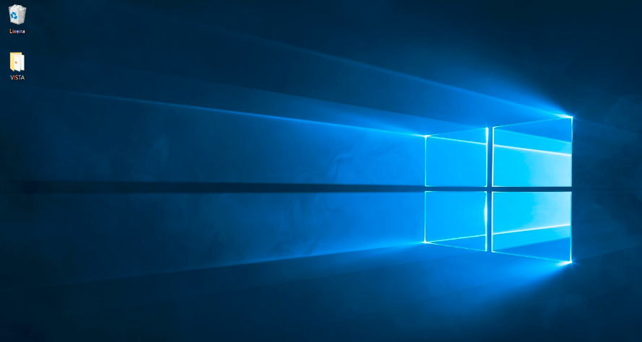
2. No Módulo Ponto de Venda (POS) instalado na máquina de cada Cinepolito, o Operador deve digitar o login (primeiro campo) e senha (segundo campo). Automaticamente, abrirá a tela de venda:
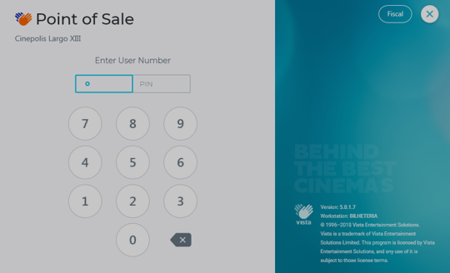

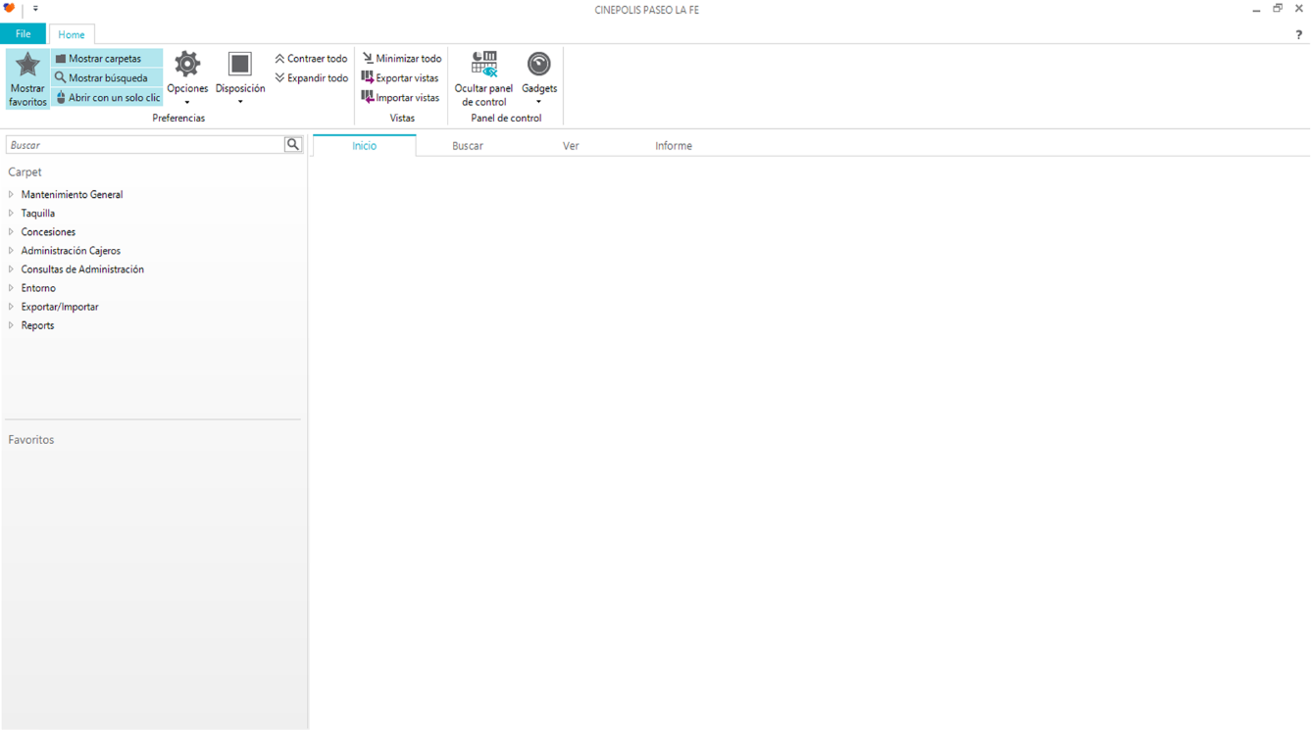
3. Digitar no campo de busca, a palavra usuários. Se preferir, digite usu:
4. Ao digitar no campo de busca a palavra usuários ou usu na tela principal, a aba Busca será abastecida de informação onde o usuário deve selecionar a opção Usuários:
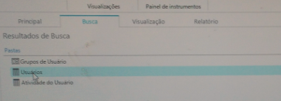

5. Abrirá uma janela contendo todos os usuários cadastrados. Para gerar novo cadastro, clicar na opção Criar:
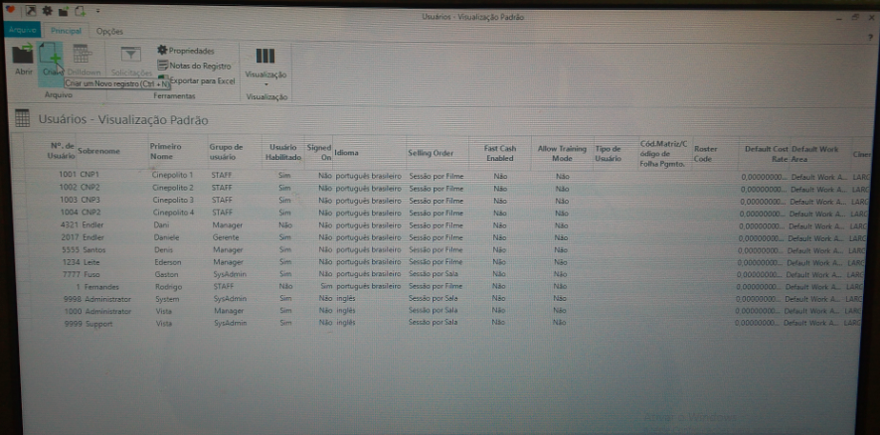

6. Preencher os campos sinalizados abaixo na aba Usuário:
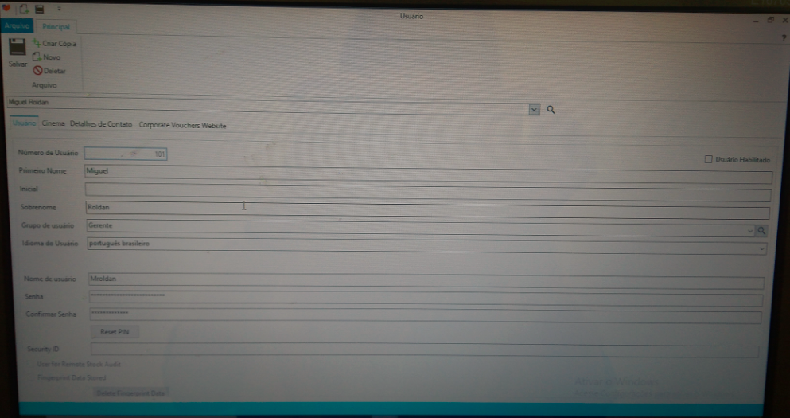

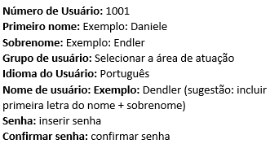

NOTA 1: No campo Número de usuário, criar uma sequência de 4 números, conforme demonstrado no campo acima.
NOTA 2: No campo Grupo de usuário, associar o colaborador de acordo com o módulo de atuação.
NOTA 3: Digitar uma senha que contenha pelo menos 6 caracteres com números e letras. Do contrário, o sistema emitirá uma mensagem de erro. Nesse momento, deve clicar no botão Aceitar para digitar uma nova senha.
NOTA 4: Para registro de usuários que atuarão no carrinho de venda, é necessário considerar no campo Primeiro nome, a palavra Carrinho e, em Sobrenome, o nome do cinema.
No campo Nome usuário, digitar: carrinho + abreviatura do nome do cinema.
7. Preencher os campos sinalizados abaixo na aba Cinema:
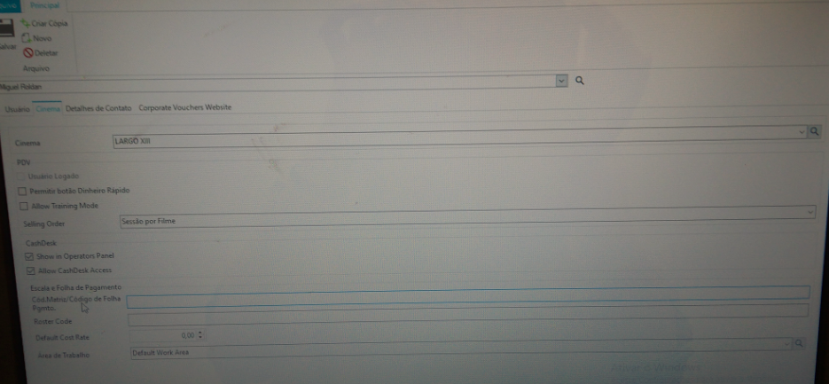

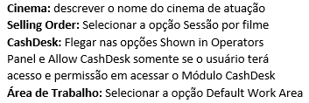

8. Salvar a inclusão dos dados clicando em Salvar. Logo depois, clicar em fechar clicando no símbolo X.
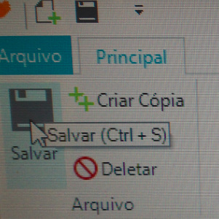

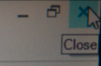

Alteração de dados/ Reset de senha:
1. Na tela principal, o usuário deve selecionar o usuário que tem interesse de alterar os dados ou trocar a senha e clicar duas vezes sobre o nome:
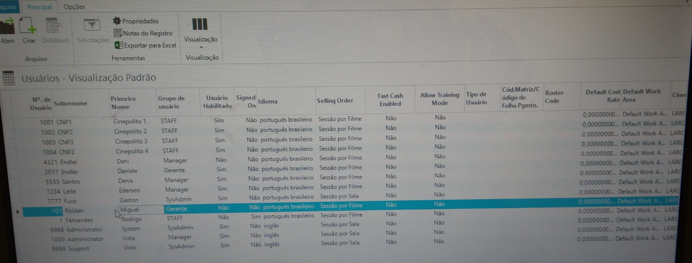
2. Alterar os dados que deseja modificar. Se for alteração de senha, digite a nova senha no campo Senha e redigite no campo Confirme Senha. Confirme a alteração da senha clicando em Reset Pin.
Para salvar as alterações realizadas, clicar em Salvar:

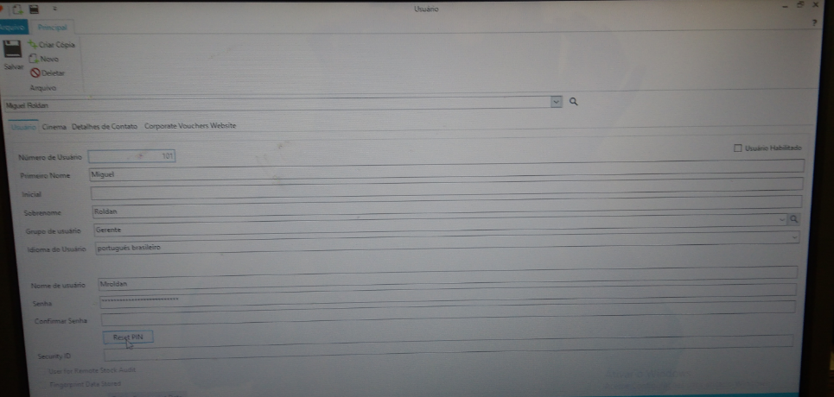

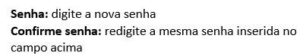

3. Constará na tela principal, os novos dados do usuário:

Atualização de senha:
A senha de acesso ao sistema deve ser atualizado mensalmente. Ocorrerá de maneira automática.
1. Ao acessar o Módulo BackOffice será exibido uma mensagem indicando a troca de senha.
A notificação de troca de senha iniciará cinco dias antes da data limite. Quando isso ocorrer, o usuário deve clicar em Sim.
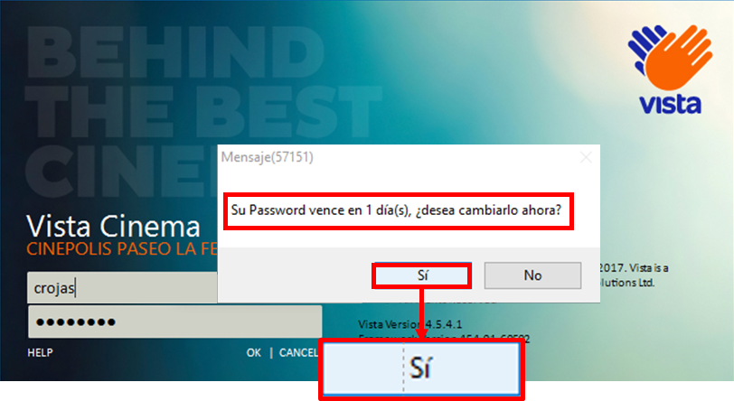

2. Inserir a senha anterior. Logo depois, a nova senha e confirmar digitando novamente.
A nova senha deve ser diferente das 3 senhas anteriores. Clicar em Ok, logo em seguida.

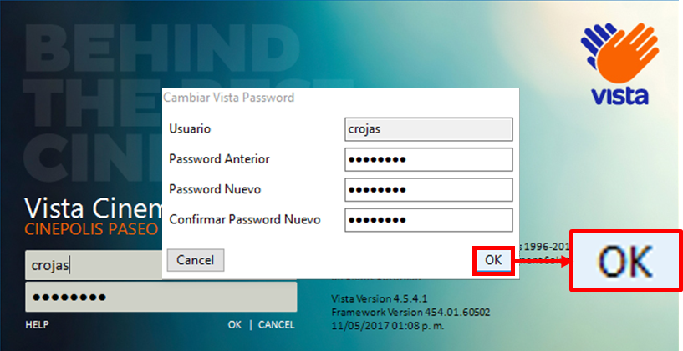

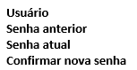

NOTA: Se a senha não for atualizada e passar 7 dias após a data limite, o sistema bloqueará o acesso. Para reativar o usuário deve clicar no botão Reset PIN (na tela de alteração de dados do usuário).

Exclusão de usuário:
1. Na tela principal, o usuário deve selecionar o usuário que tem interesse em excluir clicando duas vezes sobre o nome:

2. Clicar em Deletar para excluir o usuário e logo depois, em Salvar:

Extração do Relatório Registro de usuários:

1. Na tela principal, o usuário deve clicar em Exportar para Excel para obter acesso aos dados dos usuário.

NOTA 1: Se deseja obter acesso aos dados de um usuário específico, basta clicar duas vezes sobre o nome dele. Logo, uma nova tela se abrirá contendo as informações do usuário e atribuições registradas.

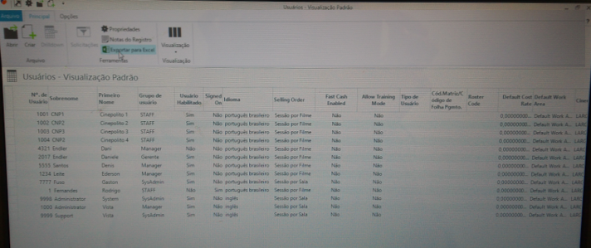

NOTA 2: Para extrair o respectivo relatório, é necessário clicar na seta indicativa:
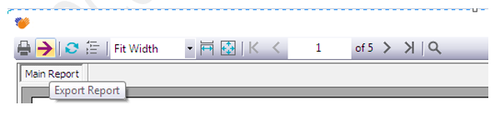

Programação da semana

Programação semanal:
1. Para realizar a programação da semana, é necessário digitar no campo de busca na tela principal, a palavra gerenciador ou ger. A aba Busca será abastecida de informação onde o usuário deve selecionar a opção Gerenciador de sessões conforme demonstra abaixo:
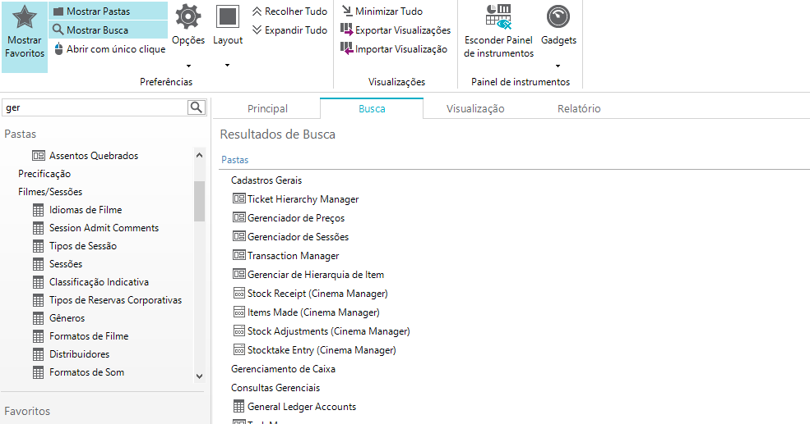

2. Uma tela abrirá onde o usuário deve selecionar o símbolo destacado abaixo (ao lado da palavra título do filme). Uma vez selecionado esse símbolo, abrirá um pop up. O usuário deve selecionar as opções: Código do filme, Data de estréia, Duração e Título do filme:
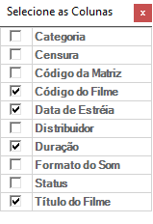
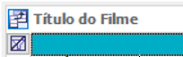
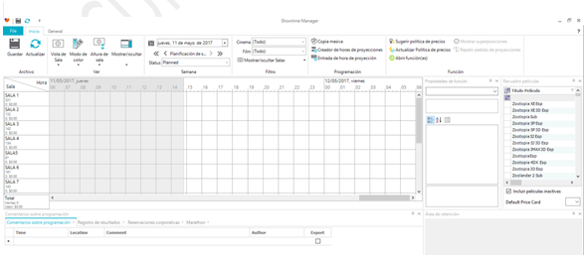
3. Na aba Film Palette, arrastar o filme no “Showtime Manager” de acordo com o horário estabelecido na grade de filmes da semana.
Caso o usuário tente arrastar um filme no “Showtime Manager” não condizente com o formato, uma mensagem de erro surgirá, conforme demonstrado abaixo:

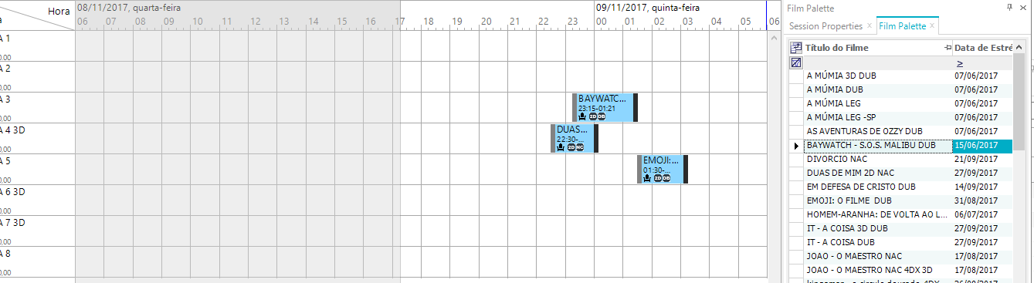

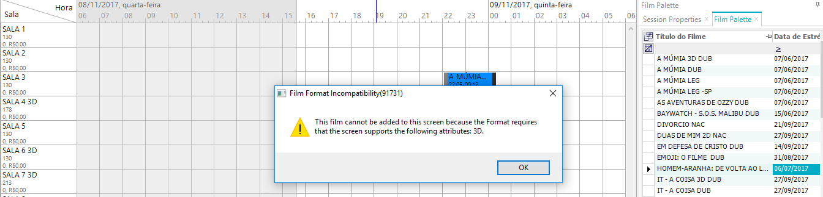

NOTA 1: Se tiver interesse em replicar a mesma programação de um dia para o outro, deve selecionar os filmes incluidos em “Showtime Manager” e pressionar as teclas Ctrl + C / Ctrl + V.
NOTA 2: Para ajustar os horários, clicar sobre o filme que deseja e arrastá-lo para o lado esquerdo ou direito.
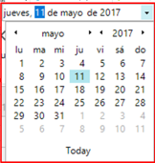
NOTA 3: Montar a programação da semana de acordo com os dias da semana. Portanto, o usuário deve se atentar com o calendário nomeado Planning Week. Para mudar as datas, basta clicar na seta indicativa abaixo:
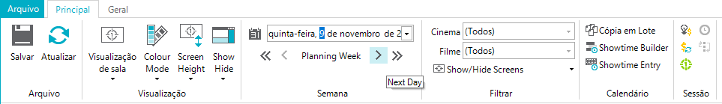

4. Para as sessões da 0:01, o usuário deve contabilizar para o dia seguinte. Para isso, é IMPRESCENDÍVEL clicar em renda antecipada> adicionar renda por dia no futuro > sim:
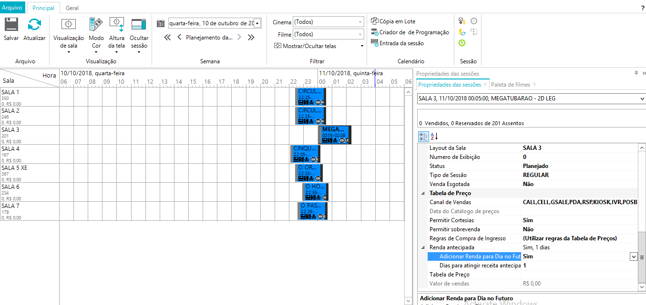

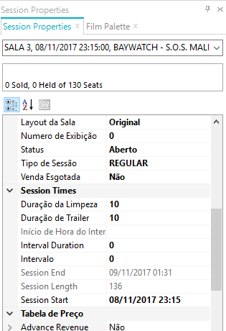
5. O sistema trará configurado a duração da limpeza e do trailer em cada sessão. Para alterar a duração de um deles, o usuário deve clicar na aba Session Properties > Session Times> duração da limpeza e do trailer para o critério determinado na programação:

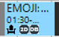

6. É importante certificar se a tabela de preço e o status do filme esteja condizente com a sessão.
Em Tabela de Preço, deve constar a opção condizente com o dia e horário de exibição. Em Status, deve constar como Aberto:
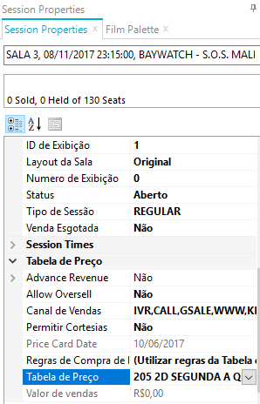
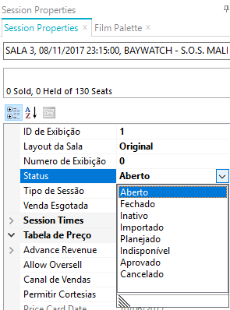

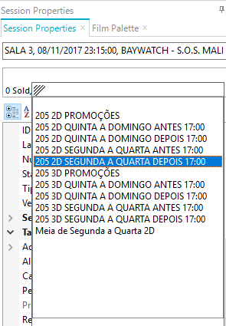

NOTA: Se não houve venda significante para exbição de um determinado filme, alterar o Status para Inativo. Automaticamente, o(s) filme(s) constarão em “Showtime Manager” em amarelo:

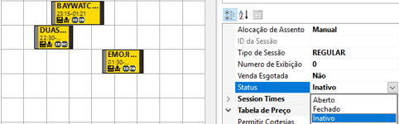

7. Selecionar as opções Sessão > Alocação de Assento > Manual a fim de desabilitar esta função dando lhe a condição do cliente escolher seu próprio assento.

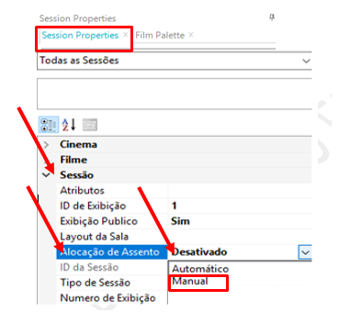

8. Caso algum assento esteja apresentado problema de manutenção, desativar a venda do mesmo no sistema, seguindo o procedimento:

8.1. Digitar no campo de busca na tela principal, a palavra quebrados ou queb. A aba Busca será abastecida de informação onde o usuário deve selecionar a opção Assentos Quebrados:

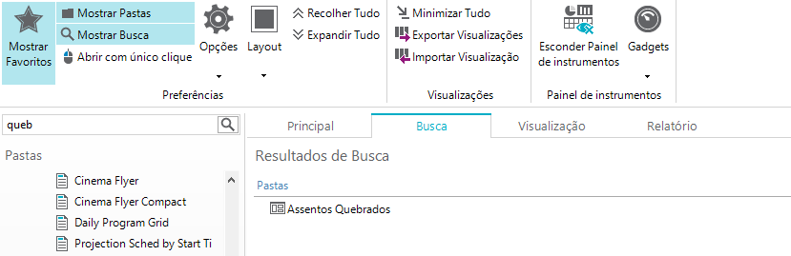

8.2. Clicar na aba Mark Broken Seats e selecionar a sala, layout da sala e área correspondente ao assento quebrado. Em data, selecionar o período que este assento estará inutilizável.
No quadro indicado abaixo, o usuário deve descrever a fileira e o número do assento que deseja inativar:

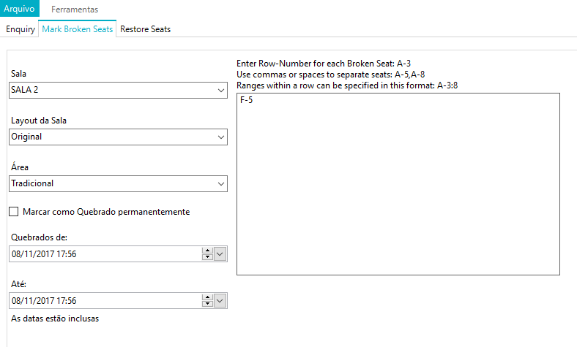

5.3. Depois de alterado todas as informações clicar em Salvar:

8.3. Para liberar as sessões para venda, o usuário deve clicar no símbolo indicado abaixo:

Programação Projeto Escola:

Seguir as instruções citadas acima, exceto:

1. Em session properties, selecionar as opções: Exibição Público > não (para não aparecer nos ATM’s e video wall) e em alocação de assento > manual:
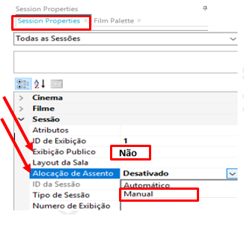

2. Na opção Canal de vendas, desabilitar todas as funções, exceto Point of sale a fim de não aparecer em nenhum canal de venda da Cinépolis, apenas na Bilheteria para emissão dos ingressos:
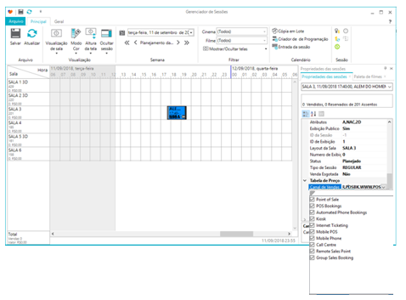

Extração do Relatório Programação da Semana:

1. Na tela principal, o usuário deve digitar no campo de busca, a palavra screen ou scre. A aba Busca será abastecida de informação onde o usuário deve selecionar o Relatório Programação semanal nomeado como Weekly sessions by screen.
Para obter acesso ao relatório (visualização do conteúdo ou impressão), o usuário deve selecionar uma das opções disponíveis na aba Report (Preview ou Print):

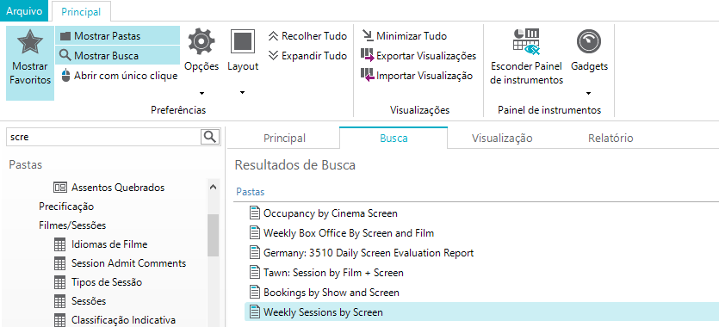

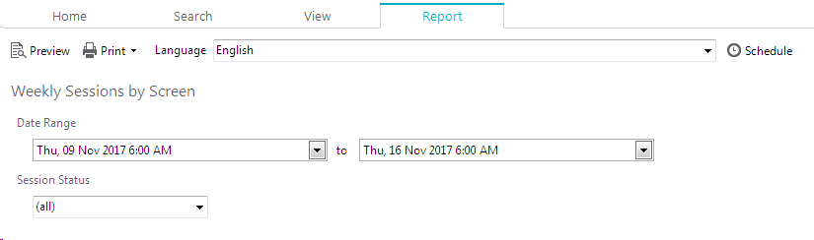

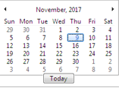

NOTA 1: O usuário tem a opção de selecionar o período de visualização da programação conforme indicativo acima.

NOTA 2: Para extrair o respectivo relatório, é necessário clicar na seta indicativa:

4. Inventário

Inventário

1. Para inserir a quantidade de cada item armazenado no estoque/ áreas, é necessário digitar no campo de busca na tela principal, a palavra Stocktake ou stoc. A aba Busca será abastecida de informação onde o usuário deve selecionar a opção Stocktake Entry conforme demonstra abaixo:
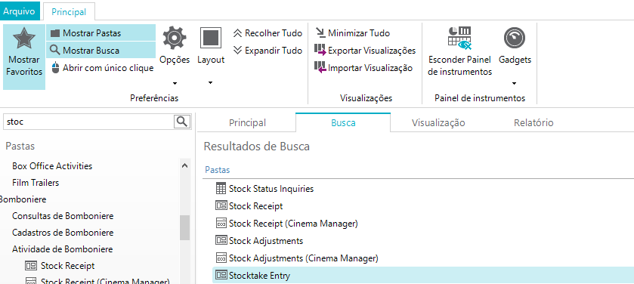

2. Clicar na opção Set StockTake Date/Time:

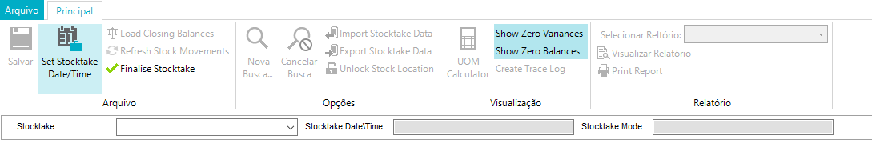

3. Logo, abrirá um pop up onde o usuário deve selecionar a opção Start a New StockTake > Avançar:

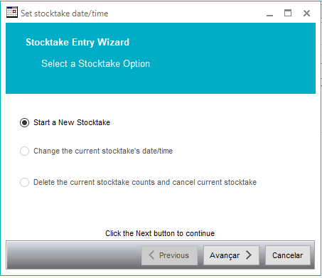

3.1 Logo depois em Avançar > Avançar:
Obs.1: Não deve selecionar nenhuma das opções citadas no primeiro pop up demonstrado
abaixo.
Obs.2: Certificar se a data vigente coincide com a data estabelecida no pop up.

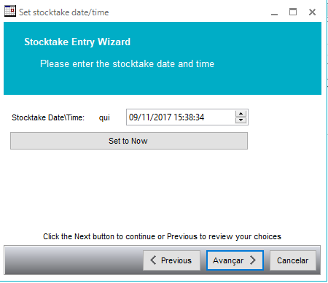
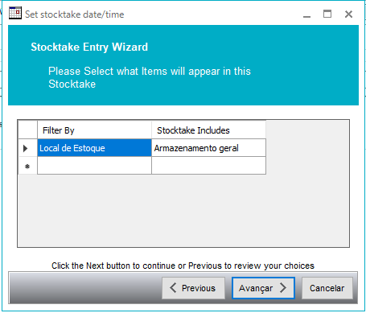

3.2 Logo depois, clicar em Finalizar > Ok:
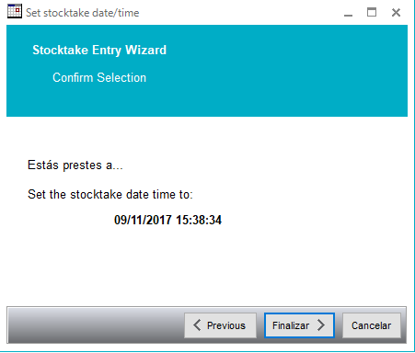
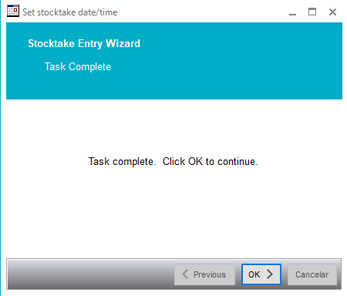

4. Abrirá a tela onde o usuário terá condições de descrever a quantidade de cada item armazenado no estoque/ área. Para isso, o usuário deve utilizar a coluna nomeada Count. Na medida em que as linhas são preenchidas pela quantidade, o sistema destaca essas informações na cor azul:
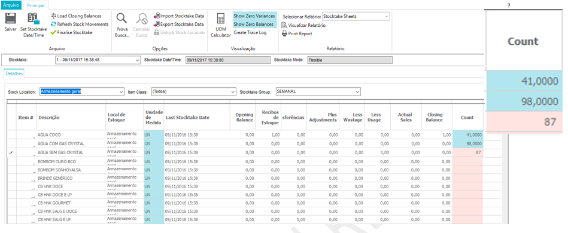

NOTA: Para melhor visualização, os produtos descritos com letras maiúsculas tratam-se de itens de venda. Os produtos descritos com letras minúsculas tratam-se de insumos.

5. Se preferir, o usuário tem condições de preencher a quantidade dos itens ordenando por classe, como demonstra na figura abaixo:

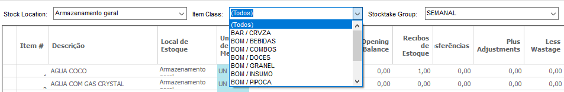

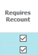
6. Os itens que divergirem, o usuário poderá flegar as opções para recontagem utilizando a coluna nomeada Requires Recount. Assim, no momento em que retornar ao sistema para editar o conteúdo, identificará facilmente os itens recontados:

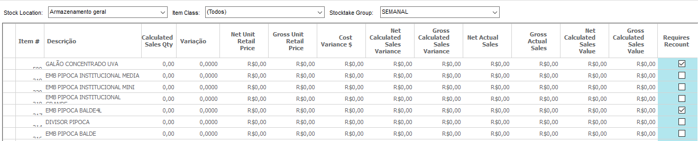

NOTA: Para agrupar os itens flegados, basta clicar duas vezes sobre a coluna Requires Recount.

7. Clicar em Salvar e logo depois, em Finalise Stocktake:

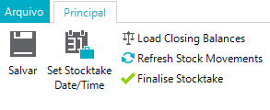

NOTA 1: Uma vez clicado na opção Finalise Stocktake, o usuário não terá mais condições de alterar a posição de estoque daquela semana. Portanto, atente-se antes mesmo de clicar sobre ele.

NOTA 2: Caso algum item tenha sido incluso no sistema (entrada de produto) durante ou posterior a inserção dos dados, o usuário tem condições de atualizar a posição de estoque clicando no botão Refresh Stock Movements.
Agora, se o item foi caracterizado como desperdício, o usuário deve entrar alterar a posição de estoque considerando a quantidade correta na coluna Count. Para isso, ele deve selecionar a opção Change the current stocktake’s date/time e seguir com o mesmo procedimento descrito a partir do item 3.1:

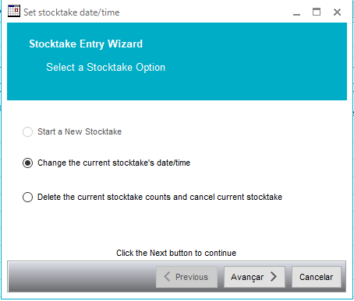

Registro de itens em desperdício:

1. Para inserir a quantidade e o motivo de itens em desperdício, é necessário digitar no campo de busca na tela principal, a palavra Adjustments ou adj. A aba Busca será abastecida de informação onde o usuário deve selecionar a opção Stock Adjustments conforme demonstra abaixo:
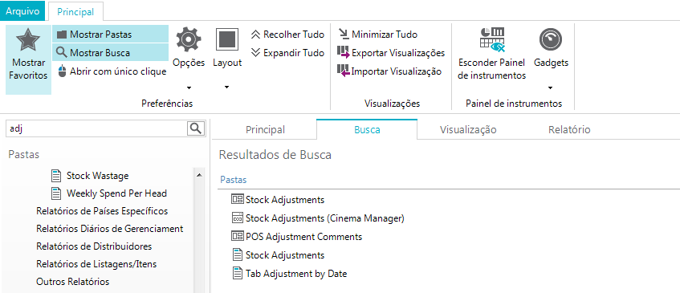

2. Abrirá uma tela onde o usuário deve selecionar o item para desperdício na coluna Descrição do item.
Depois de selecionado o item, incluir a quantidade que esse produto representa na coluna Qtd. Por último, selecionar o motivo do desperdício na coluna Motivo:
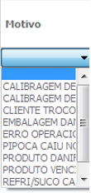
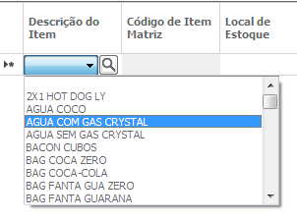

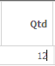

NOTA: O usuário deve lançar sempre o desperdício primeiro, para depois, realizar a contagem dos itens e lançar na Planilha Stocktake Entry.

Transferência de itens entre cinemas

Antes de iniciar o processo de transferência de produto(s) no sistema Vista, o usuário deve enviar um e-mail para a área Fiscal solicitando a nota fiscal de transferência.
Obs.: Copiar neste e-mail, o cinema de destino (que receberá esta mercadoria).

A área Fiscal providenciará a nota fiscal de transferencia no sistema PeopleSoft em até 48 horas contados a partir do recebimento da solicitação.

Processo de saída de produto(s) no sistema Vista:

CINEMA DE ORIGEM:

1. O usuário deve digitar a palavra “stock” na lupa de pesquisa. Depois, selecionar o item Stock Adjustments:

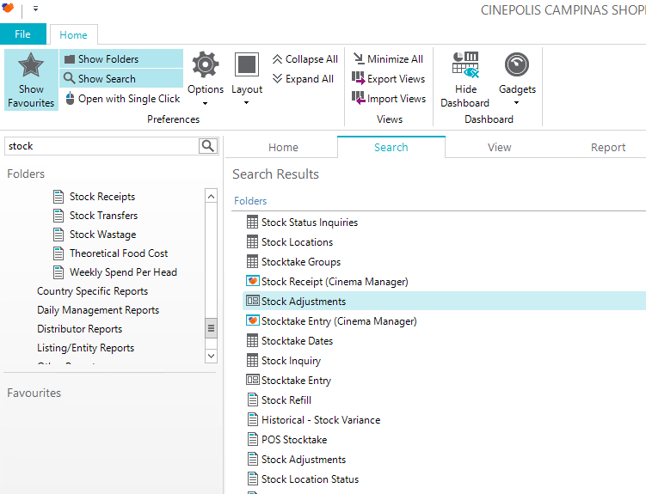

2. Em seguida, incluir o número e série da NF no campo Pedido por referência. Após isso, descrever no campo Padrão para descrição, a seguinte informação (motivo do envio + data do envio e fornecedor):

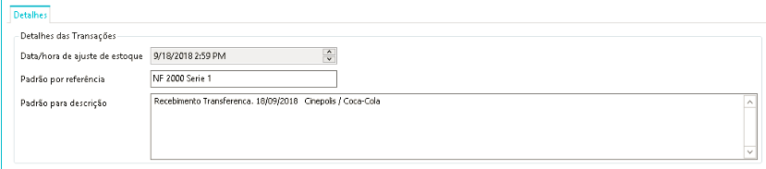

3. Selecionar e preencher informações conforme citadas abaixo:

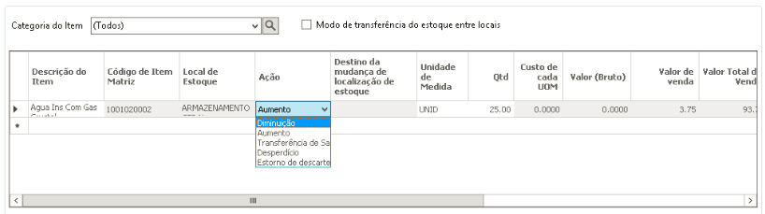
Modo de transferência do estoque entre locais: Não deve flegar em HIPÓTESE ALGUMA esta opção.
Descrição do item: Selecionar o item a ser transferido.
Ação: Selecionar a opção Diminuição.
Qtd: Incluir a quantidade do item a ser transferido.

4. Em motivo, selecionar a opção Transferência entre cinemas:

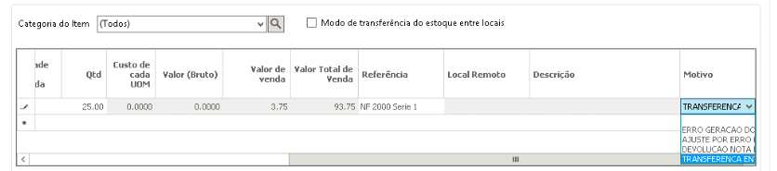

NOTA: Nota-se que ao preencher os campos citados no item 2, o campo referência é preenchido e o valor de venda é incluso automaticamente pelo sistema.

5. Salvar as informações inseridas, clicando em Salvar. Logo, surgirá um poup up informando que o processo de dedução de item(ns) no inventário foi realizado com sucesso. Clicar em ok:

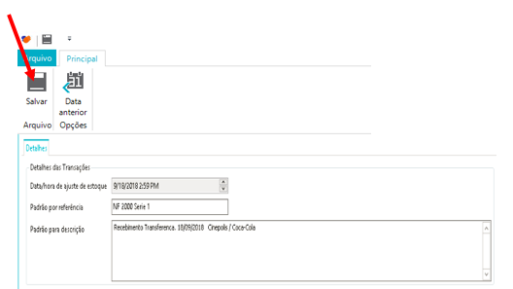

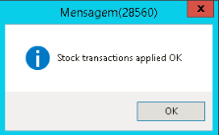

6. Na tela principal, o usuário deve digitar a palavra “ajus” na lupa de pesquisa. Depois, selecionar o item Ajustes de Inventário:
Selecionar a data que o usuário realizou tal procedimento a fim de certificar se o item de transferência já foi deduzido no inventário. Em seguida, clicar em Visualizar:

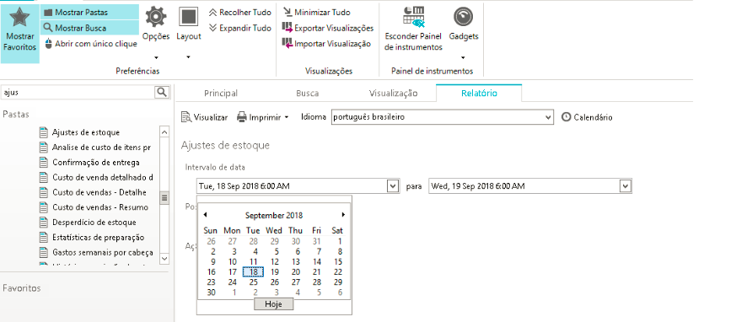

7. Logo, abrirá o relatório para impressão ou extração:

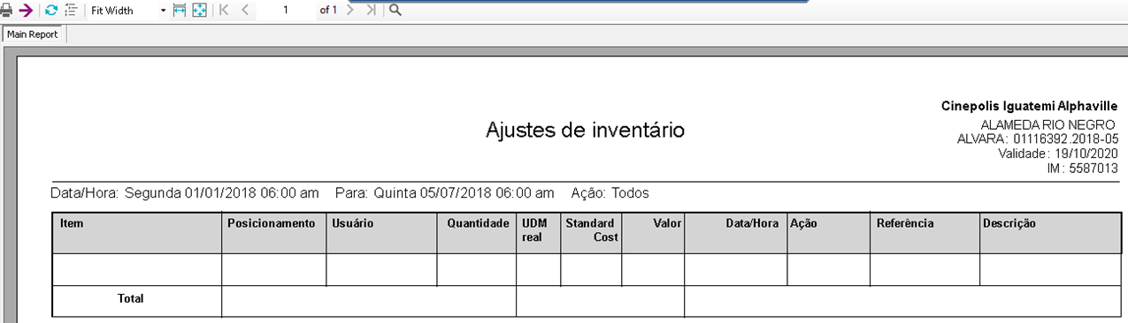

Processo de entrada de produto(s) no sistema Vista:

CINEMA DE DESTINO:

1. O usuário deve digitar a palavra “stock” na lupa de pesquisa. Depois, selecionar o item Stock Adjustments:

2. Em seguida, incluir o número e série da NF no campo Pedido por referência. Após isso, descrever no campo Padrão para descrição, a seguinte informação (motivo do recebimento + data do envio e fornecedor):

3. Selecionar e preencher informações conforme citadas abaixo:

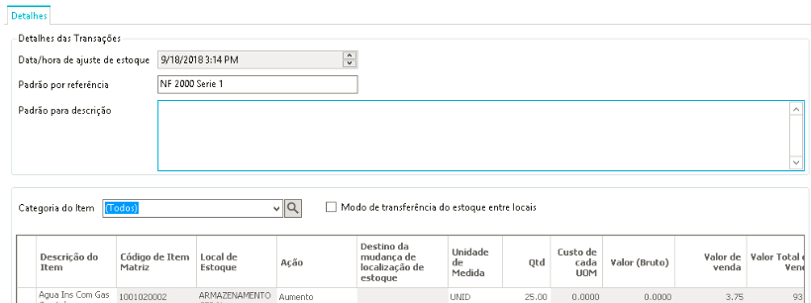
Modo de transferência do estoque entre locais: Não deve flegar em HIPÓTESE ALGUMA esta opção.
Descrição do item: Selecionar o item recebido.
Ação: Selecionar a opção Aumento.
Qtd: Incluir a quantidade do item recebido.

4. Em motivo, selecionar a opção Transferência entre cinemas:

NOTA: Nota-se que ao preencher os campos citados no item 2, o campo referência é preenchido e o valor de venda é incluso automaticamente pelo sistema.

5. Salvar as informações inseridas, clicando em Salvar. Logo, surgirá um poup up informando que o processo de dedução de item(ns) no inventário foi realizado com sucesso. Clicar em ok:

6. Na tela principal, o usuário deve digitar a palavra “ajus” na lupa de pesquisa. Depois, selecionar o item Ajustes de Inventário:
Selecionar a data que o usuário realizou tal procedimento a fim de certificar se o item de recebimento foi considerado no inventário. Em seguida, clicar em Visualizar:

7. Logo, abrirá o relatório para impressão ou extração:

4.4. Exclusão de nota fiscal
1. Com a nota fiscal em mãos, o usuário deve acessar o módulo BackOffice e baixar o Relatório Recibo de estoque. Para isso, deve:

1.1. Na tela principal, o usuário deve digitar a palavra recibo na lupa de pesquisa. Depois,
selecionar o item Recibos de estoque.
Selecionar a data que o usuário inseriu a nota fiscal no ERP, e em seguida, clicar em Visualizar:

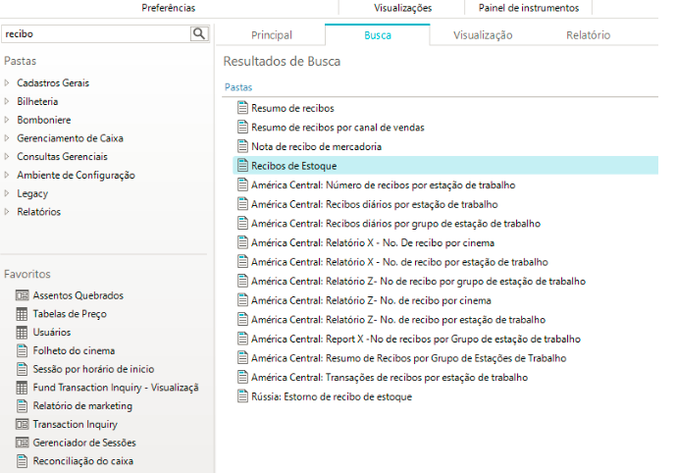

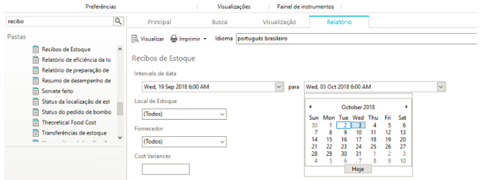

1.2. Com o relatório Recibos de estoque em mãos, o usuário consegue colher informações
necessárias para excluir a nota fiscal no sistema:

Quantidade e unidade de medida
Nome do produto
Data de inclusão da NF no
sistema, horário e número
da NF
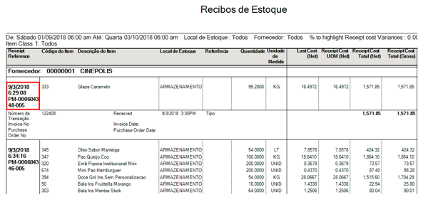

2. Na tela principal, o usuário deve digitar a palavra stock na lupa de pesquisa. Depois,
selecionar o item Stock Adjustments:

3. Em seguida, incluir o número e série da NF no campo Pedido por referência. Após isso, descrever no campo Padrão para descrição, a seguinte informação (motivo da exclusão):

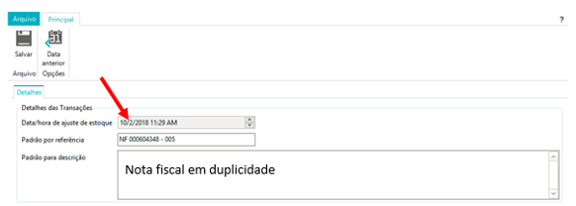
4. Clicar no símbolo de busca como indicado abaixo. Logo em seguida, abrirá uma tela onde o usuário pesquisará o produto a ser excluído. Selecionar o item desejado e clicar no botão Selecionar:
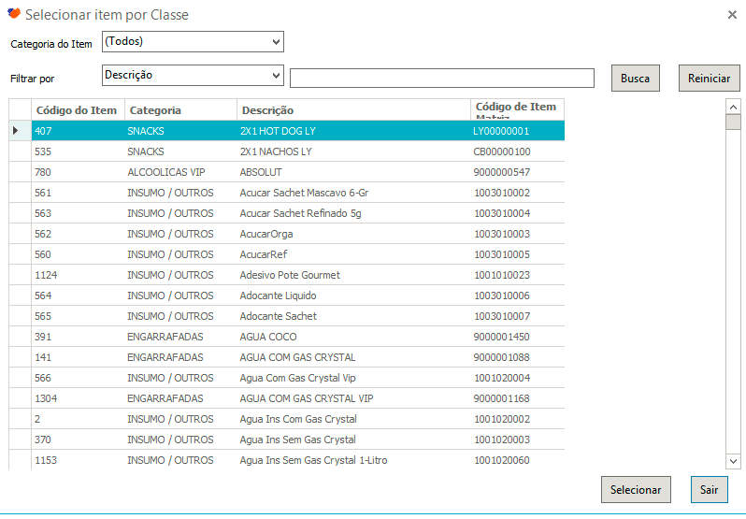
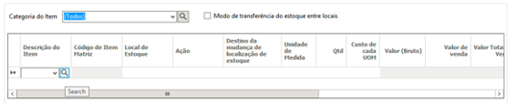

NOTA: No campo branco sinalizado acima, incluir o nome do produto a ser excluído e clicar em busca.
5. Para incluir mais de um item para exclusão, basta clicar na linha de baixo da coluna descrição do item e seguir com o procedimento acima:

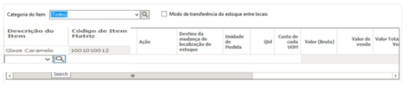

6. Selecionar e preencher as informações conforme citadas abaixo:
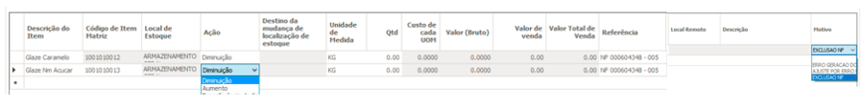
Ação: Seleccionar a opção diminuição.
Qtd: Inserir a quantidade conforme relatório recibos de estoque. Automaticamente, a coluna unidade de medida será preenchida.
Motivo: Selecionar a opção exclusão NF.

Qtd: Inserir a quantidade conforme relatório recibos de estoque.

Qtd: Incluir a quantidade do item a ser transferido.

7. Salvar as informações inseridas, clicando em Salvar:
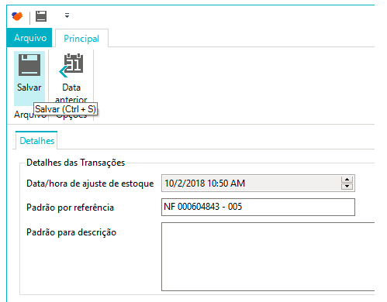

8. Na tela princial, o usuário deve digitar a palavra stock na lupa de pesquisa. Depois, selecionar o item Ajustes de estoque:
Selecionar a data que o usuário realizou tal procedimento de exclusão e clicar em Visualizar:

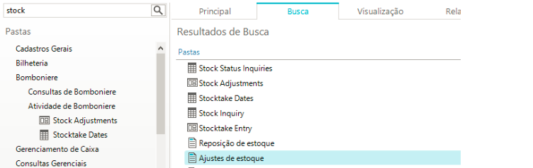

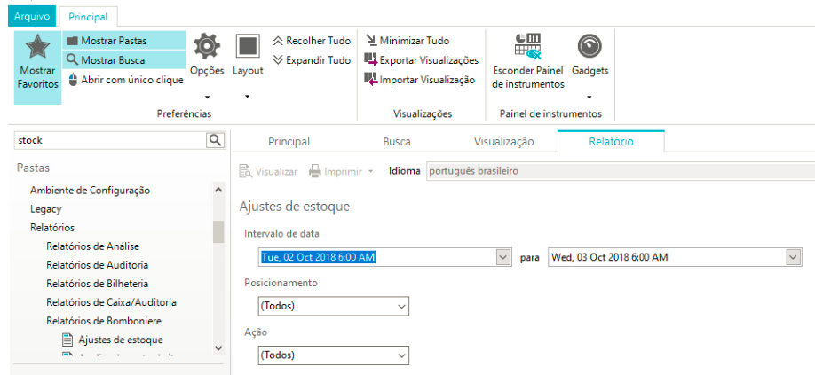

9. No relatório Ajustes de estoque é possível verificar se o(s) item(ns) foram excluídos no sistema. Basta observar na coluna Mais ajustes:

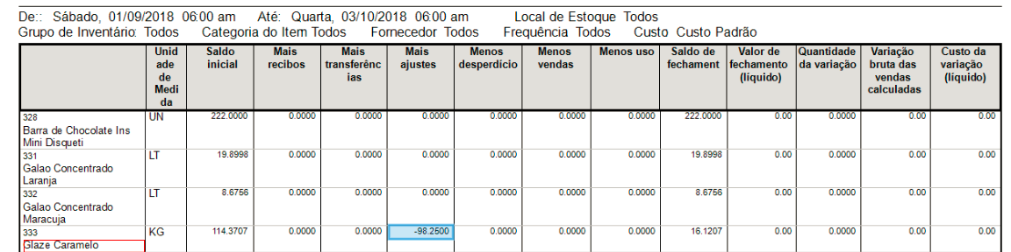

4.5. Extração de Relatórios: Posição do Estoque e Desperdício
Posição do Estoque:
1. Na tela principal, o usuário deve digitar no campo de busca, a palavra variance ou varia. A aba Busca será abastecida de informação onde o usuário deve selecionar o Relatório Stocktake Variance Report.
Para obter acesso ao relatório (visualização do conteúdo ou impressão), o usuário deve selecionar uma das opções disponíveis na aba Relatório (Visualizar ou Imprimir):

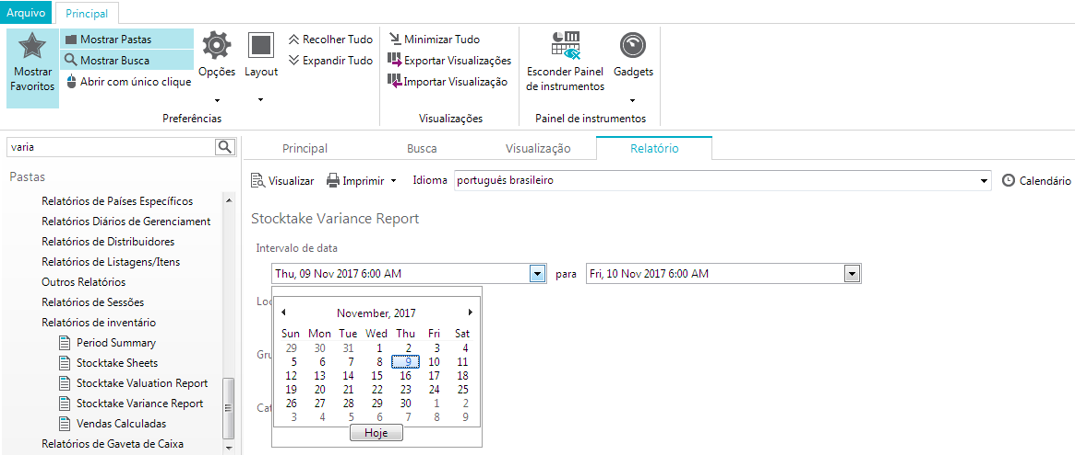

NOTA: O usuário tem a opção de selecionar o período de visualização conforme indicativo acima.
2. Ao selecionar a opção Visualizar, terá acesso de imediato ao relatório:

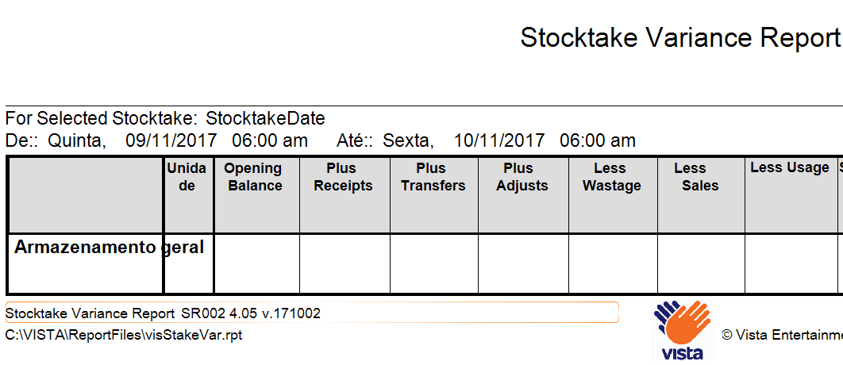

NOTA: Para extrair o respectivo relatório, é necessário clicar na seta indicativa:
Desperdício:
1. Na tela principal, o usuário deve digitar no campo de busca, a palavra wastage ou was. A aba Busca será abastecida de informação onde o usuário deve selecionar o Relatório Stock Wastage.
Para obter acesso ao relatório (visualização do conteúdo ou impressão), o usuário deve selecionar uma das opções disponíveis na aba Relatório (Visualizar ou Imprimir):

NOTA: O usuário tem a opção de selecionar o período de visualização conforme indicativo acima.

2. Ao selecionar a opção Visualizar, terá acesso de imediato ao relatório:

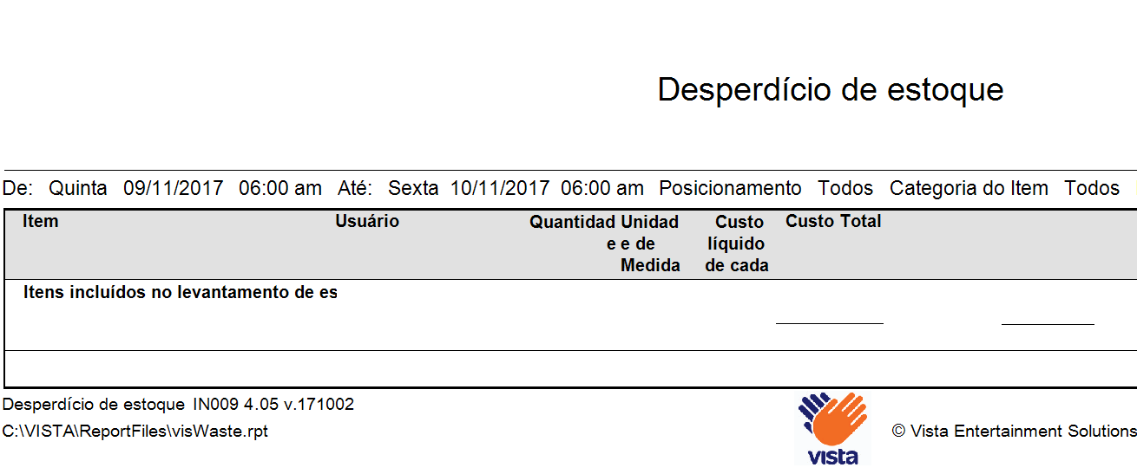

NOTA: Para extrair o respectivo relatório, é necessário clicar na seta indicativa:

